PATIENT:Nguyễn Lâm, Hải - 08/02/1990 Báo cáo tạo ngày 12/05/2024 - Y_Tantao_24_B

|  |
| --- |
| Y_Tantao_24_B  Y Tân Tạo Y6 2024,  [Hải Nguyễn Lâm](javascript:window.close();) Báo cáo tạo ngày: 12/05/2024 |

﻿

Thông tin bệnh nhân:

|  |  |  |  |  |
| --- | --- | --- | --- | --- |
| **Thông tin cá nhân** | Họ và tên đệm: | Nguyễn Lâm | Tên: | Hải |
|  | External ID: | 42 | Ng.sinh: | 02/08/1990 |
|  | Giới tính: | Nam |  |  |
| **Hành chính** | Tỉnh: | Bình Thuận | Vùng: | Nam bộ |
|  | Quốc gia: | Việt Nam | Số cấp cứu: | 0908070605 |
|  | ĐT di động: | 0908070605 |  |  |
| **Tùy chọn thêm** | Người thực hiện: | Thành Liêm Administrator | | |
|  | Cho phép nhắn tin nhắc nhở: | không | Cho phép thư nhắn thoại: | không |
|  | Cho phép liên lạc bằng thư: | không | Cho phép gời tin nhắn ĐT: | không |
|  | Có cho phép chúng tôi liên lạc bằng thư điện tử (email)? | không | Cho phép ghi nhận các thông tin về miễn dịch: | không |
|  | Cho phép chia sẽ thông tin miễn dịch: | không | cho phép chia sẽ thông tin về bệnh án: | không |
|  | Muốn xem bệnh án trên mạng: | có | Chỉ số bảo hộ: | không |
| **Tình trạng kinh tế-gia đình** | Ngôn ngữ: | Việt | Dân tộc: | Kinh |
|  | Màu da: | Người Việt Nam | thu nhập hằng tháng: | 5 triệu |
|  | Tạm trú: | Quận 8 thành phố HCM | Ai giới thiệu đến phòng khám: | nhân viên |
| **Người bảo hộ** | Tỉnh: | TP HCM | Quốc gia: | Việt Nam |

Các dữ kiện về sức khỏe

**Dị ứng:**

cá biển:

Lần khám mới

(25/09/2017) Người thực hiện: Administrator Thành Liêm

|  |
| --- |
| **Đơn vị công tác/chi nhánh/khoa:**giảng viên PNT **Lý do:**Đi khám tầm soát |

|  |
| --- |
| **Đơn vị công tác/chi nhánh/khoa:**giảng viên PNT **Lý do:**Đi khám tầm soát |

Chữ ký điện tử

Chưa có chữ ký điện tử trên nội dung

|  |  |  |  |
| --- | --- | --- | --- |
| |  | | --- | | **Dấu chứng cơ năng:**Đi khám sức khỏe tổng quát. Không có mệt mỏi trong ngày, sinh hoạt bình thường Ăn uống bình thường Không sốt | | **Dấu chứng thực thể:**Khám lâm sàng không ghi nhận gì lạ | |  |   Chữ ký điện tử  Chưa có chữ ký điện tử trên nội dung |
| **[Ghi âm](javascript:void(0);)**  [bởi Thành Liêm Administrator (Chi tiết)](javascript:void(0);)  [Cập nhật](https://pnt.badt.vn/bnao/interface/patient_file/encounter/forms.php)[Xóa](https://pnt.badt.vn/bnao/interface/patient_file/encounter/delete_form.php?formname=dictation&id=209&encounter=193&pid=42) |
| |  | | --- | | **Ghi âm:**Tiền căn không ghi nhận bất thường Chưa có lần nhập viện vì bệnh tật gì khác Không có sử dụng chất kích thích Tiêm chủng đủ mũi | |  |   Chữ ký điện tử  Chưa có chữ ký điện tử trên nội dung |
| **[Sinh hiệu](javascript:void(0);)**  [bởi Thành Liêm Administrator (Chi tiết)](javascript:void(0);)  [Cập nhật](https://pnt.badt.vn/bnao/interface/patient_file/encounter/forms.php)[Xóa](https://pnt.badt.vn/bnao/interface/patient_file/encounter/delete_form.php?formname=vitals&id=208&encounter=193&pid=42) |
| |  |  | | --- | --- | | **Huyết áp:**  124/78 | **Cân nặng:**  134.48 lb (61.00 kg) | | **Chiều cao:**  64.17 . (163 cm) | **Thân nhiệt:**  98.59 F (37.00 C) | | **Mạch:**  78 mỗi phút | **Nhịp thở:**  16 mỗi phút | | **BMI:**  23 kg/m^2 | **Tình trạng BMI:**  Bình thường | | **Độ bảo hòa Oxygen:**  99 % |  | |

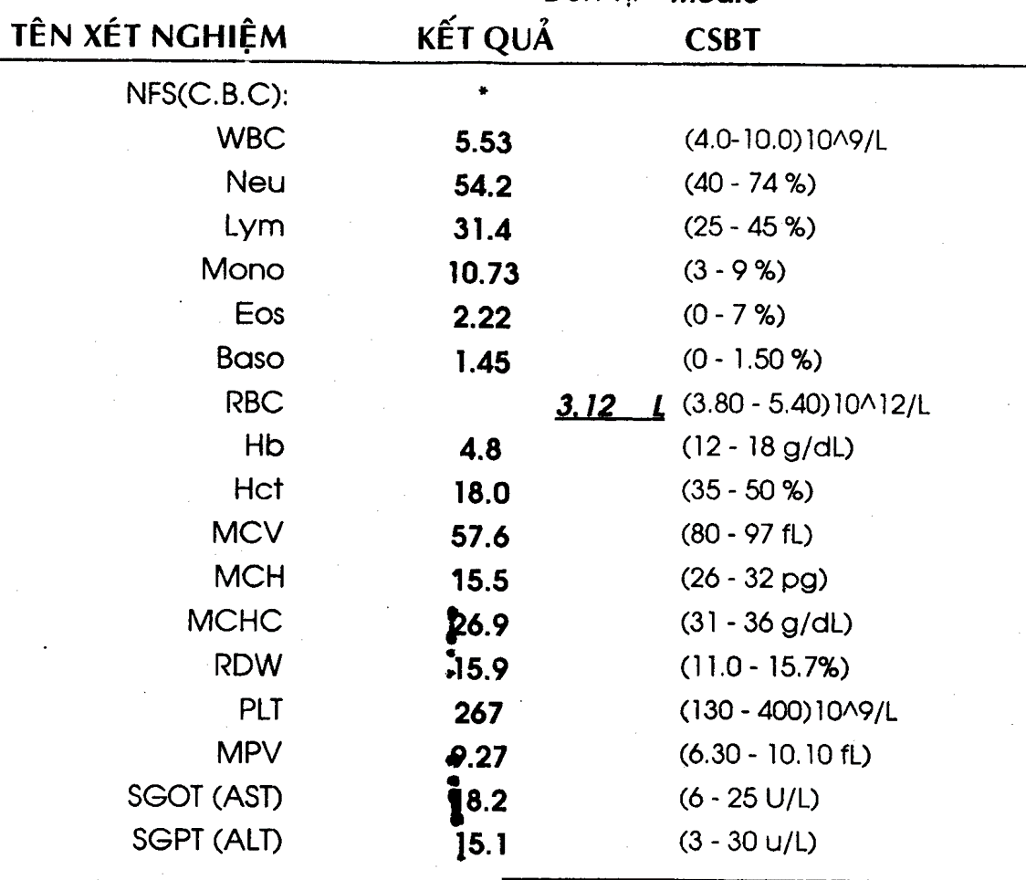

RBC = 4.12 10^12/L

Hb = 4.8 g/dl

Hct 18%

MCV 57.6 fL

ferritine có kết quả 800 nanog/ml.

Trường hợp này gặp ở người trưởng thành trong bối cảnh không có bệnh lý viêm phối hợp, không ghi nhận bệnh nội khoa-bệnh nội tiết phối hợp, không ghi nhận sử dụng thuốc phối hợp... do vậy có thể định hướng khả năng bị bệnh thalassemie nặng cần làm điện di hemoglobine để có thể tư vấn điều trị